При изучении курса физики очень важно уметь составлять конспекты. Предложенный материал лекции нужно кратко законспектировать в рукописном виде. Нужно предварительно прочитать, изучить материал, отметить для себя наиболее важный материал. Конспект должен быть небольшого объёма, но не менее 3 страниц на лекцию.
Готовый конспект нужно сфотографировать (сканировать), сократить объём до адекватного размера, и оформить в виде одного многостраничного документа word или pdf (одна лекция – один документ) и отправить на почту: study.67@mail.ru и в личный кабинет. Каждое письмо нужно подписывать: Ф.И.О., группа, название работы.

§ 53. Теплоемкость
Удельная теплоемкость вещества — величина, равная количеству теплоты, необходимому для нагревания 1 кг вещества на 1 К:
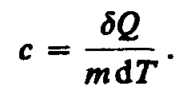
Единила удельной теплоемкости — джоуль на килограмм-кельвин (Дж/(кг ⋅ К)).
Молярная теплоемкость—величина, равная количеству теплоты, необходимому для нагревания 1 моль вещества на 1 К:
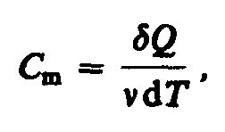 (53.1)
где ν=m/М—количество вещества.
Единица молярной теплоемкости — джоуль на моль-кельвин (Дж/(моль ⋅ К)).
Удельная теплоемкость с связана с молярной С_{m}, соотношением
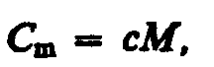 (53.2)
где М — молярная масса вещества.
Различают теплоемкости при постоянном объеме и постоянном давлении, если в процессе нагревания вещества его объем или давление поддерживается постоянным.
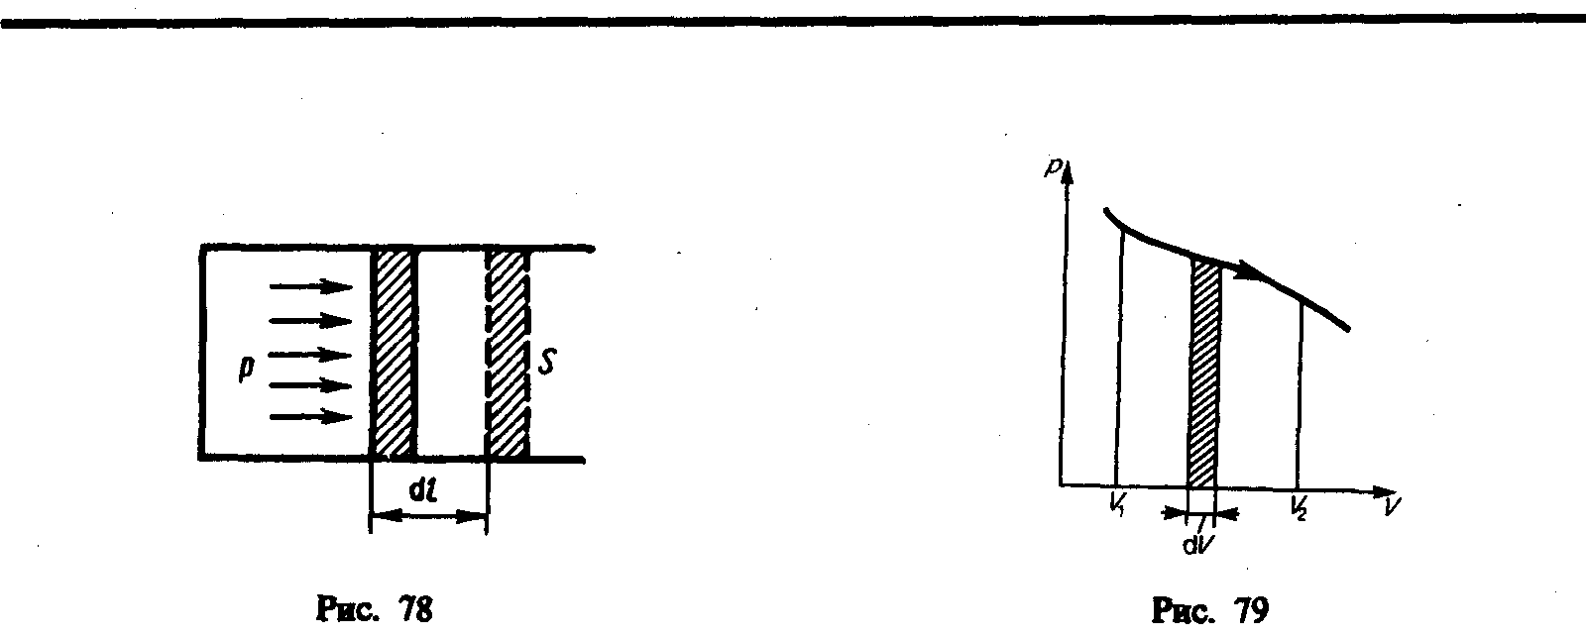
Запишем выражение первого начала термодинамики (51.2) для 1 моль газа с учетом формул (52.1) и (53.1):
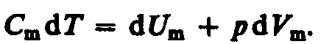 (53.3)
Если газ нагревается при постоянном объеме, то работа внешних сил равна нулю (см. (52.1)) и сообщаемая газу извне теплота вдет только на увеличение его внутренней энергии:
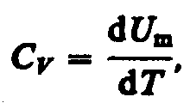 (53.4)
т. е. молярная теплоемкость газа при постоянном объеме С_{V} равна изменению внутренней энергии 1 моль газа при повышении его температуры на 1 К. Согласно формуле (50.1), 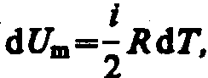 тогда
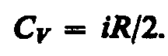 (53.5)
Если газ нагревается при постоянном давлении, то выражение (53.3) можно записать в виде
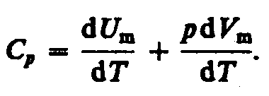
Учитывая, что 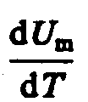 не зависит от вида процесса (внутренняя энергия идеального газа не зависит ни от p, ни от V, а определяется лишь температурой Т) и всегда равна С_{V} (см. (53.4)), и дифференцируя уравнение Клапейрона — Менделеева pV_{m}=RT (42.4) по T (p=const), получаем
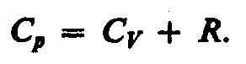 (53.6)
Выражение (53.6) называется уравнением Майера; оно показывает, что С_{р} всегда больше С_{V} на величину молярной газовой постоянной. Это объясняется тем, что при нагревании газа при постоянном давлении требуется еще дополнительное количество теплоты на совершение работы расширения газа, так как постоянство давления обеспечивается увеличением объема газа. Использовав (53.5), выражение (53.6) можно записать в виде
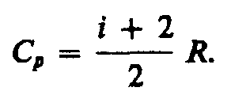 (53.7)
При рассмотрении термодинамических процессов важно знать характерное для каждого газа отношение С_{p} к С_{V} :
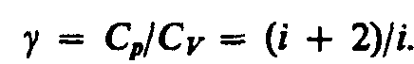 (53.8)
Из формул (53.5) и (53.7) следует, что молярные теплоемкости определяются лишь числом степеней свободы и не зависят от температуры. Это утверждение молекулярно-кинетической теории справедливо в довольно широком интервале температур лишь для одноатомных газов. Уже у двухатомных газов число степеней свободы, проявляющееся в теплоемкости, зависит от температуры. Молекула двухатомного газа обладает тремя поступательными, двумя вращательными и одной колебательной степенями свободы.
По закону равномерного распределения энергии по степеням свободы (см. § 50), для комнатных температур С_{V} = ⁷/₂ R. Из качественной экспериментальной зависимости молярной теплоемкости С_{V} водорода (рис. 80) следует, что С_{V} зависит от температуры: при низкой температуре (≈50 К) С_{V} =³/₂ R, при комнатной — C_{V} = ⁵/₂R (вместо расчетных ⁷/₂R) и при очень высокой — Сv=⁷/₂ R. Это можно объяснить, предположив, что при низких температурах наблюдается только поступательное движение молекул, при комнатных — добавляется их вращение, а при высоких — к этим двум видам движения добавляются еще колебания молекул.
Расхождение теории и эксперимента нетрудно объяснить. Дело в том, что при вычислении теплоемкости надо учитывать квантование энергии вращения и колебаний молекул (возможны не любые вращательные и колебательные энергии, а лишь определенный дискретный ряд значений энергий). Если энергия теплового движения недостаточна, например, для возбуждения колебаний, то эти колебания не вносят своего вклада в теплоемкость (соответствующая степень свободы «замораживается» — к ней неприменим закон равнораспределения энергии). Этим объясняется, что теплоемкость моля двухатомного газа — водорода — при комнатной температуре равна ⁵/₂ R вместо ⁷/₂R. Аналогично можно объяснить уменьшение теплоемкости при низкой температуре («замораживаются» вращательные степени свободы) и увеличение при высокой («возбуждаются» колебательные степени свободы).

§ 54. Применение первого начала термодинамики к изопроцессам
Среди равновесных процессов, происходящих с термодинамическими системами, выделяются изопроцессы, при которых один из основных параметров состояния сохраняется постоянным.
Изохорный процесс (V=const). Диаграмма этого процесса (изохора) в координатах р, V изображается прямой, параллельной оси ординат (рис. 81), где процесс 1—2 есть изохорное нагревание, а 1—3 — изохорное охлаждение. При изохорном процессе газ не совершает работы над внешними телами, т. е.
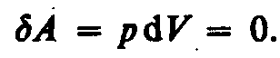
Как уже указывалось в § 53, из первого начала термодинамики (δQ=dU+δA) для изохорного процесса следует, что вся теплота, сообщаемая газу, идет на увеличение его внутренней энергии:
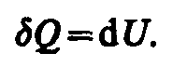
Согласно формуле (53.4),
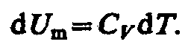
Тогда для произвольной массы газа получим
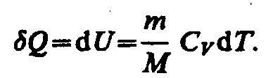 (54.1)
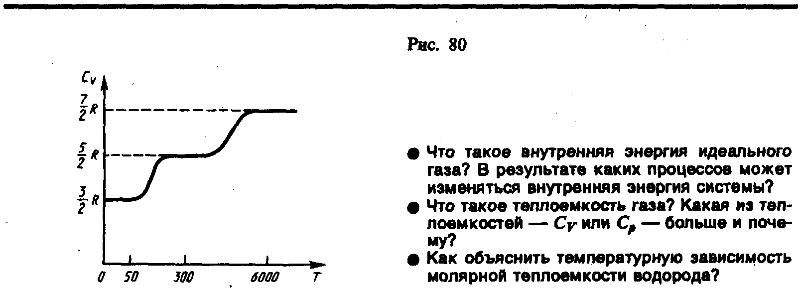
Изобарный процесс (p=const). Диаграмма этого процесса (изобара) в координатах р, V изображается прямой, параллельной оси V. При изобарном процессе работа газа (см. (52.2)) при увеличения объема от V₁ до V₂ равна
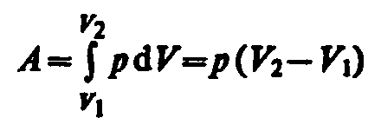 (54.2)
и определяется площадью заштрихованного прямоугольника (рис. 82). Если использовать уравнение (42.5) Клапейрона — Менделеева для выбранных нами двух состояний, то
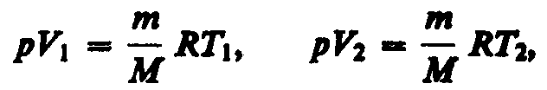
откуда
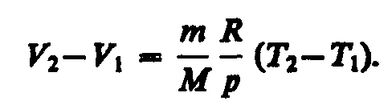
Тогда выражение (54.2) для работы изобарного расширения примет вид
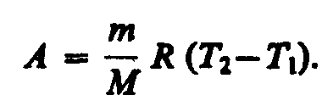 (54.3)
Из этого выражения вытекает физический смысл молярной газовой постоянной R: если T₂ —T₁ =1 К, то для 1 моль газа R=A, т. е. R численно равна работе изобарного расширения 1 моль идеального газа при нагревании его на 1 К.
В изобарном процессе при сообщении газу массой т количества теплоты
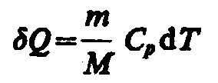
его внутренняя энергия возрастает на величину (согласно формуле (53.4))
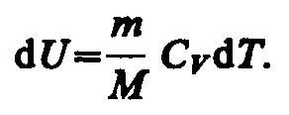
При этом газ совершит работу, определяемую выражением (54.3).
Изотермический процесс (T=const). Как уже указывалось § 41, изотермический процесс описывается законом Бойля—Мариотта:
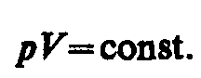
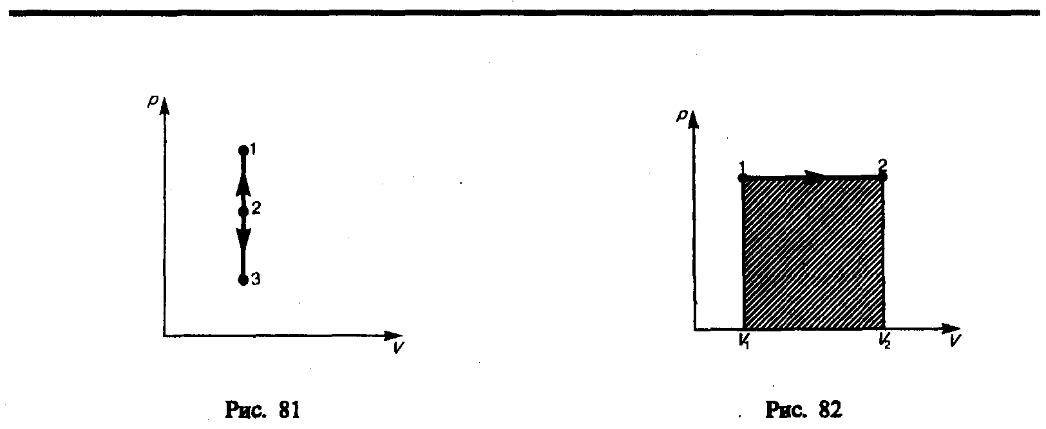
Диаграмма этого процесса (изотерма) в координатах р, V представляет собой гиперболу (см. рис. 60), расположенную на диаграмме тем выше, чем выше температура, при которой происходит процесс.
Исходя из выражений (52.2) и (42.5) найдем работу изотермического расширения газа:
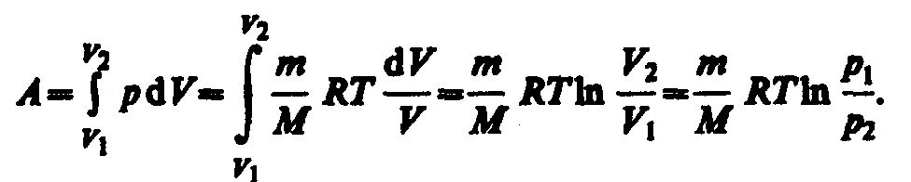
Так как при Т=const внутренняя энергия идеального газа не изменяется:
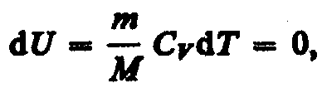
то из первого начала термодинамики (δQ=dU+δA) следует, что для изотермического процесса
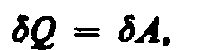
т. е. все количество теплоты, сообщаемое газу, расходуется на совершение им работы против внешних сил:
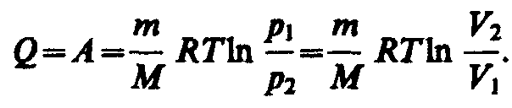 (54.4)
Следовательно, для того чтобы при расширении газа температура не понижалась, к газу в течение изотермического процесса необходимо подводить количество теплоты, эквивалентное внешней работе расширения.
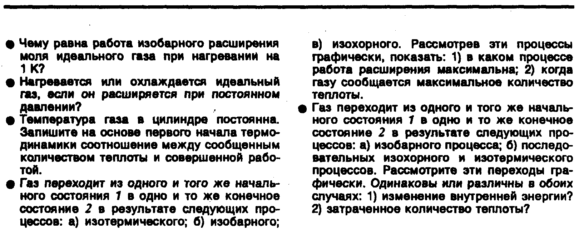

§ 55. Адиабатический процесс. Политропный процесс
Адиабатическим называется процесс, при котором отсутствует теплообмен (δQ=0) между системой и окружающей средой. К адиабатическим процессам можно отнести все быстропротекающие процессы. Например, адиабатическим процессом можно считать процесс распространения звука в среде, так как скорость распространения звуковой волны настолько велика, что обмен энергией между волной и средой произойти не успевает. Адиабатические процессы применяются в двигателях внутреннего сгорания (расширение и сжатие горючей смеси в цилиндрах), в холодильных установках и т. д.
Из первого начала термодинамики (δQ=dU+δA) для адиабатического процесса следует, что
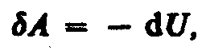 (55.1)
т. е. внешняя работа совершается за счет изменения внутренней энергии системы.
Используя выражения (52.1) и (53.4), для произвольной массы газа перепишем уравнение (55.1) в виде
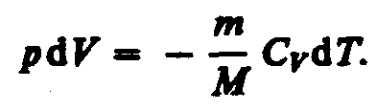 (55.2)
Продифференцировав уравнение состояния для идеального газа 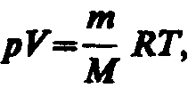 получим
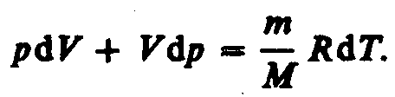 (55.3)
Исключим из (55.2) и (55.3) температуру Т.
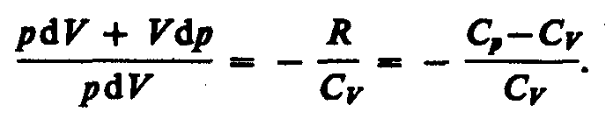
Разделив переменные и учитывая, что С_{p}/С_{V}=γ (см. (53.8)), найдем
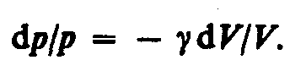
Интегрируя это уравнение в пределах от p₁ до p₂ и соответственно от V₁ до V₂, а затем потенцируя, придем к выражению
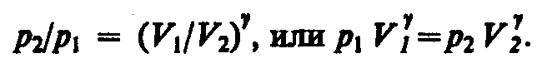
Так как состояния 1 и 2 выбраны произвольно, то можно записать
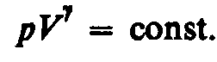 (55.4)
Полученное выражение есть уравнение адиабатического процесса, называемое также уравнением Пуассона.
Для перехода к переменным Т, V или p, Т исключим из (55.4) с помощью уравнения Клапейрона — Менделеева
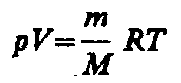
соответственно давление или объем:
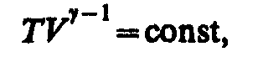 (55.5)
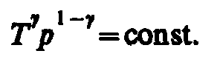 (55.6)
Выражения (55.4) — (55.6) представляют собой уравнения адиабатического процесса. В этих уравнениях безразмерная величина (см. (53.8) и (53.2))
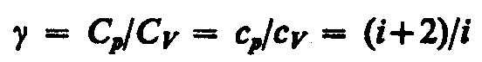 (55.7)
называется показателем адиабаты (или коэффициентом Пуассона). Для одноатомных газов (Ne, He и др.), достаточно хорошо удовлетворяющих условию идеальности, i=3, γ=1,67. Для двухатомных газов (Н2, N2, О2 и др.) i=5, γ=1,4. Значения γ, вычисленные по формуле (55.7), хорошо подтверждаются экспериментом.
Диаграмма адиабатического процесса (адиабата) в координатах р, V изображается гиперболой (рис. 83). На рисунке видно, что адиабата (pV^{γ} = const) более крута, чем изотерма (pV = const). Это объясняется тем, что при адиабатическом сжатии 1—3 увеличение давления газа обусловлено не только уменьшением его объема, как при изотермическом сжатии, но и повышением температуры.
Вычислим работу, совершаемую газом в адиабатическом процессе. Запишем уравнение (55.1) в виде
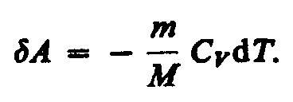
Если газ адиабатически расширяется от объема V₁ до V₂, то его температура уменьшается от T₁ до T₂ и работа расширения идеального газа
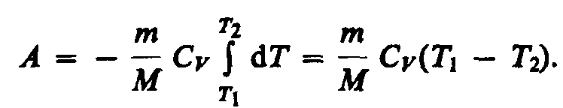 (55.8)
Применяя те же приемы, что и при выводе формулы (55.5), выражение (55.8) для работы при адиабатическом расширении можно преобразовать к виду
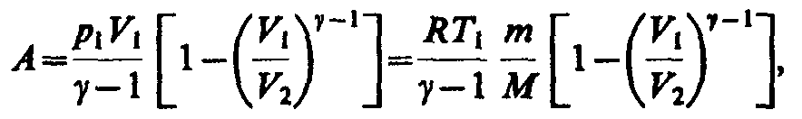
где 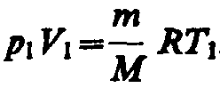.
Работа, совершаемая газом при адиабатическом расширении 1—2 (определяется площадью, заштрихованной на рис. 83), меньше, чем при изотермическом. Это объясняется тем, что при адиабатическом расширении происходит охлаждение газа, тогда как при изотермическом — температура поддерживается постоянной за счет притока извне эквивалентного количества теплоты.
Рассмотренные изохорный, изобарный, изотермический и адиабатический процессы имеют общую особенность — они происходят при постоянной теплоемкости. В первых двух процессах теплоемкости соответственно равны С_{V} и С_{p}, в изотермическом процессе (dT=0) теплоемкость равна ±∞, в адиабатическом (δQ=0) теплоемкость равна нулю. Процесс, в котором теплоемкость остается постоянной, называется политропным.
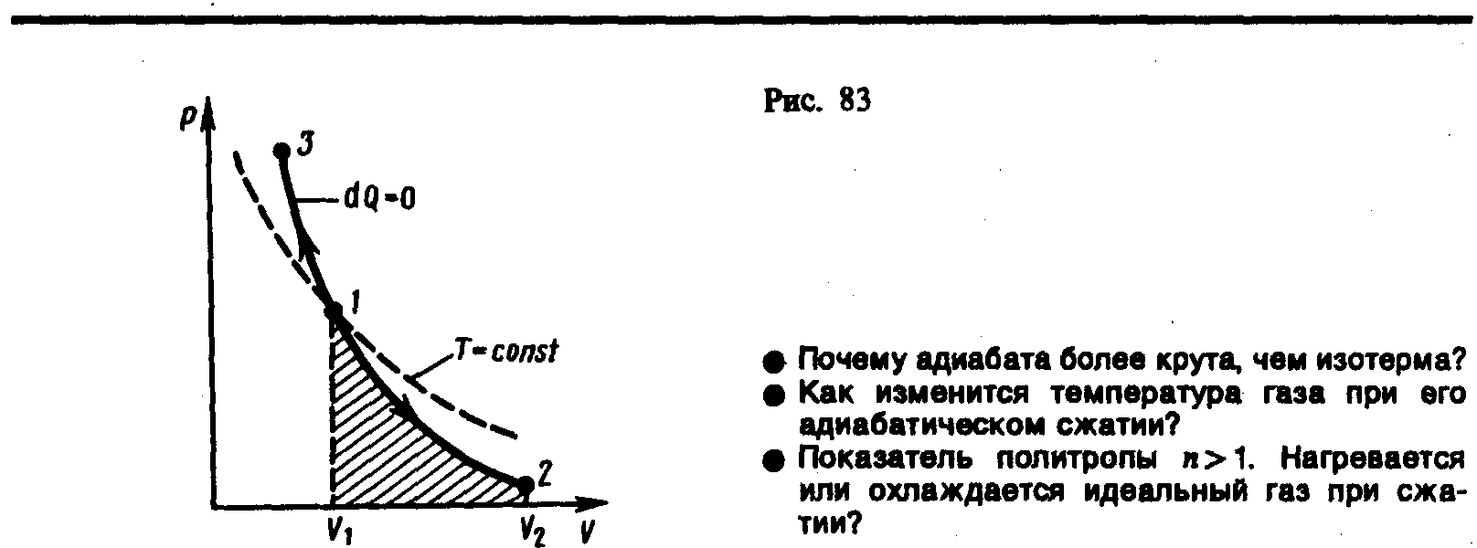
Исходя из первого начала термодинамики при условии постоянства теплоемкости (C=const) можно вывести уравнение политропы:
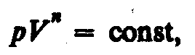 (55.9)
где п=(С—С_{p})/(С—С_{V})—показатель политропы. Очевидно, что при С=0, n=γ, из (55.9) получается уравнение адиабаты; при С = ∞, n = 1 — уравнение изотермы; при С=С_{p}, n=0 —уравнение изобары, при С=С_{V}, n=±∞ — уравнение изохоры. Таким образом, все рассмотренные процессы являются частными случаями политропного процесса.

§ 56. Круговой процесс (цикл). Обратимые и необратимые процессы
Круговым процессом (или циклом) называется процесс, при котором система, пройдя через ряд состояний, возвращается в исходное. На диаграмме процессов цикл изображается замкнутой кривой (рис. 84). Цикл, совершаемый идеальным газом, можно разбить на процессы расширения (1—2) и сжатия (2—1) газа. Работа расширения (определяется площадью фигуры 1a2V₂V₁1) положительна (dV>0), работа сжатия (определяется площадью фигуры 2b1V₁V₂2) отрицательна (dV<0). Следовательно, работа, совершаемая газом за цикл, определяется площадью, охватываемой замкнутой кривой. Если за цикл совершается положительная работа A=>0 (цикл протекает по часовой стрелке), то он называется прямым (рис. 84, а), если за цикл совершается отрицательная работа A=<0 (цикл протекает против часовой стрелки), то он называется обратным (рис. 84, б).
Прямой цикл используется в тепловых двигателях — периодически действующих двигателях, совершающих работу за счет полученной извне теплоты. Обратный цикл используется в холодильных машинах — периодически действующих установках, в которых за счет работы внешних сил теплота переносится к телу с более высокой температурой.
В результате кругового процесса система возвращается в исходное состояние и, следовательно, полное изменение внутренней энергии газа равно нулю. Поэтому первое начало термодинамики (51.1) для кругового процесса
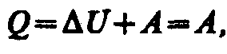 (56.1)
т. е. работа, совершаемая за цикл, равна количеству полученной извне теплоты. Однако в результате кругового процесса система может теплоту как получать, так и отдавать, поэтому
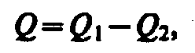
где Q₁ — количество теплоты, полученное системой, Q₂ — количество теплоты, отданное системой. Поэтому термический коэффициент полезного действия для кругового процесса
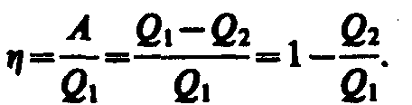 (56.2)
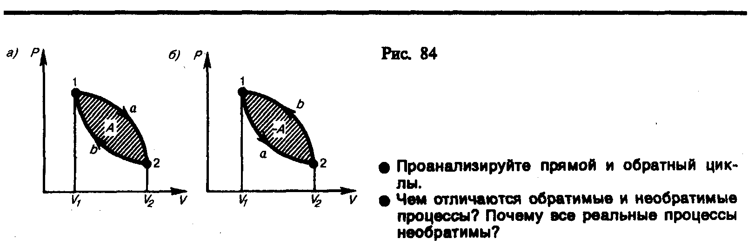
Термодинамический процесс называется обратимым, если он может происходить как в прямом, так и в обратном направлении, причем если такой процесс происходит сначала в прямом, а затем в обратном направлении и система возвращается в исходное состояние, то в окружающей среда и в этой системе не происходит никаких изменений. Всякий процесс, не удовлетворяющий этим условиям, является необратимым.
Любой равновесный процесс является обратимым. Обратимость равновесного процесса, происходящего в системе, следует из того, что се любое промежуточное состояние есть состояние термодинамического равновесия; для него «безразлично», идет процесс в прямом или обратном направлении. Реальные процессы сопровождаются диссипацией энергии (из-за трения, теплопроводности и т. д.), которая нами не обсуждается. Обратимые процессы — это идеализация реальных процессов. Их рассмотрение важно по двум причинам: 1) многие процессы в природе и технике практически обратимы; 2) обратимые процессы являются наиболее экономичными; имеют максимальный термический коэффициент полезного действия, что позволяет указать пути повышения к. п. д. реальных тепловых двигателей.

§ 57. Энтропия, ее статистическое толкование и связь с термодинамической вероятностью
Понятие энтропии введено в 1865 г. Р. Клаузиусом. Для выяснения физического содержания этого понятия рассматривают отношение теплоты Q, полученной телом в изотермическом процессе, к температуре Т теплоотдающего тела, называемое приведенным количеством теплоты.
Приведенное количество теплоты, сообщаемое телу на бесконечно малом участке процесса, равно δQ/T. Строгий теоретический анализ показывает, что приведенное количество теплоты, сообщаемое телу в любом обратимом круговом процессе, равно нулю:
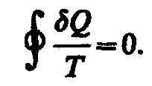 (57.1)
Из равенства нулю интеграла (57.1), взятого по замкнутому контуру, следует, что подынтегральное выражение δQ/T есть полный дифференциал некоторой функции, которая определяется только состоянием системы и не зависит от пути, каким система пришла в это состояние. Таким образом,
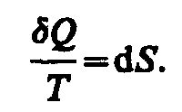 (57.2)
Функция состояния, дифференциалом которой является δQ/T, называется энтропией и обозначается S.
Из формулы (57.1) следует, что для обратимых процессов изменение энтропии
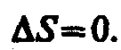 (57.3)
В термодинамике доказывается, что энтропия системы, совершающей необратимый цикл, возрастает:
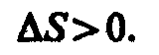 (57.4)
Выражения (57.3) и (57.4) относятся только к замкнутым системам, если же система обменивается теплотой с внешней средой, то ее энтропия может вести себя любым образом. Соотношения (57.3) и (57.4) можно представить в виде неравенства Клаузиуса
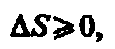 (57.5)
т. е. энтропия замкнутой системы может либо возрастать (в случае необратимых процессов), либо оставаться постоянной (в случае обратимых процессов).
Если система совершает равновесный переход из состояния 1 в состояние 2, то, согласно (57.2), изменение энтропии
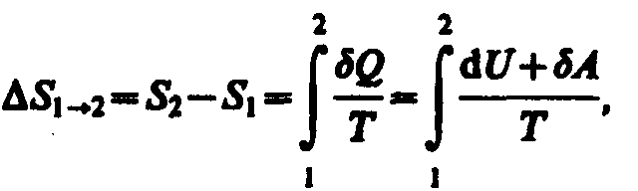 (57.6)
где подынтегральное выражение и пределы интегрирования определяются через величины, характеризующие исследуемый процесс. Формула (57.6) определяет энтропию лишь с точностью до аддитивной постоянной. Физический смысл имеет не сама энтропия, а разность энтропий.
Исходя из выражения (57.6), найдем изменение энтропии в процессах идеального газа. Taк как 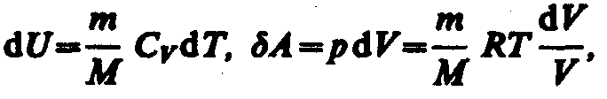 то
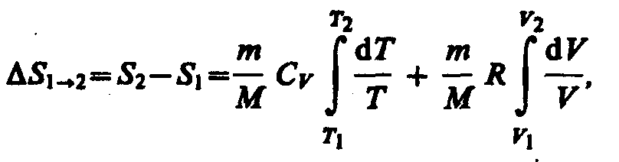
или
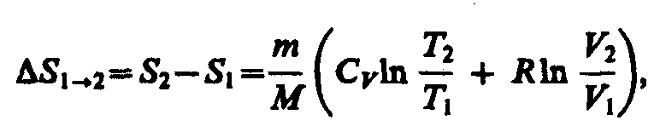 (57.7)
т. е. изменение энтропии ΔS_{1→2} идеального газа при переходе его из состояния 1 в состояние 2 не зависит от вида процесса перехода 1→2.
Так как для адиабатического процесса δQ = 0, то ΔS = 0 и, следовательно, S=const, т. е. адиабатический обратимый процесс протекает при постоянной энтропии. Поэтому его часто называют изоэнтропийным процессом. Из формулы (57.7) следует, что при изотермическом процессе (T₁= T₂)
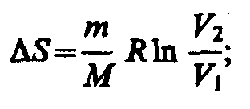
при изохорном процессе (V₁ = V₂)
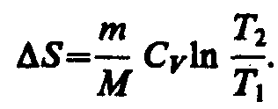
Энтропия обладает свойством аддитивности: энтропия системы равна сумме энтропий тел, входящих в систему. Свойством аддитивности обладают также внутренняя энергия, масса, объем (температура и давление таким свойством не обладают).
Более глубокий смысл энтропии вскрывается в статистической физике: энтропия связывается с термодинамической вероятностью состояния системы. Термодинамическая вероятность W состояния системы — это число способов, которыми может быть реализовано данное состояние макроскопической системы, или число микросостояний, осуществляющих данное макросостояние (по определению, W≥1, т. е. термодинамическая вероятность не есть вероятность в математическом смысле (последняя ≤ 1!)).
Согласно Больцману (1872), энтропия системы и термодинамическая вероятность связаны между собой следующим образом:
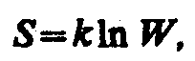 (57.8)
где k — постоянная Больцмана. Таким образом, энтропия определяется логарифмом числа микросостояний, с помощью которых может быть реализовано данное макросостояние. Следовательно, энтропия может рассматриваться как мера вероятности состояния термодинамической системы. Формула Больцмана (57.8) позволяет дать энтропии следующее статистическое толкование: энтропия является мерой неупорядоченности системы. В самом деле, чем больше число микросостояний, реализующих данное макросостояние, тем больше энтропия. В состоянии равновесия — наиболее вероятного состояния системы — число микросостояний максимально, при этом максимальна и энтропия.
Так как реальные процессы необратимы, то можно утверждать, что все процессы в замкнутой системе ведут к увеличению ее энтропии — принцип возрастания энтропии. При статистическом толковании энтропии это означает, что процессы в замкнутой системе идут в направлении увеличения числа микросостояний, иными словами, от менее вероятных состояний к более вероятным, до тех пор пока вероятность состояния не станет максимальной.
Сопоставляя выражения (57.5) и (57.8), видим, что энтропия и термодинамическая вероятность состояний замкнутой системы могут либо возрастать (в случае необратимых процессов), либо оставаться постоянными (в случае обратимых процессов).
Отметим, однако, что эти утверждения имеют место для систем, состоящих из очень большого числа частиц, но могут нарушаться в системах с малым числом частиц. Для «малых» систем могут наблюдаться флуктуации, т. е. энтропия и термодинамическая вероятность состояний замкнутой системы на определенном отрезке времени могут убывать, а не возрастать, или оставаться постоянными.

§ 58. Второе начало термодинамики
Первое начало термодинамики, выражая закон сохранения и превращения энергии, не позволяет установить направление протекания термодинамических процессов. Кроме того, можно представить множество процессов, не противоречащих первому началу, в которых энергия сохраняется, а в природе они не осуществляются. Появление второго начала термодинамики связано с необходимостью дать ответ на вопрос, какие процессы в природе возможны, а какие нет. Второе начало термодинамики определяет направление протекания термодинамических процессов.
Используя понятие энтропии и неравенство Клаузиуса (см. § 57), второе начало термодинамики можно сформулировать как закон возрастания энтропии замкнутой системы при необратимых процессах: любой необратимый процесс в замкнутой системе происходит так, что энтропия системы при этом возрастает.
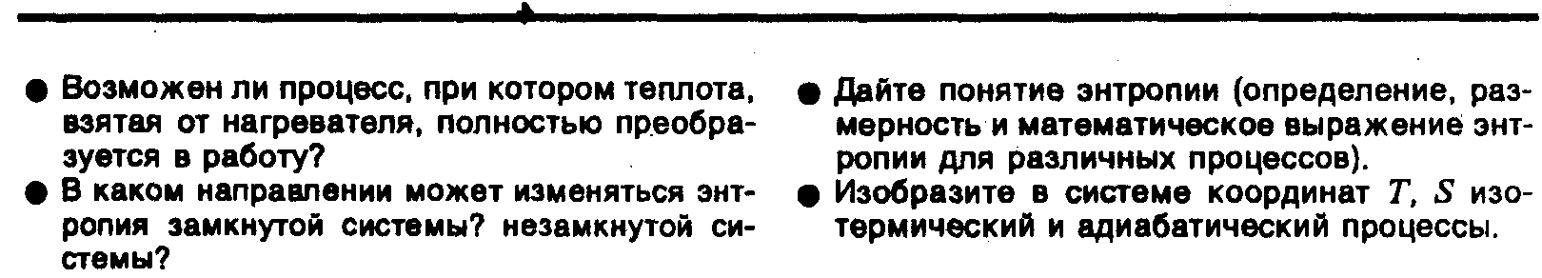
Можно дать более краткую формулировку второго начала термодинамики: в процессах, происходящих в замкнутой системе, энтропия не убывает. Здесь существенно, что речь идет о замкнутых системах, так как в незамкнутых системах энтропия может вести себя любым образом (убывать, возрастать, оставаться постоянной). Кроме того, отметим еще раз, что энтропия остается постоянной в замкнутой системе только при обратимых процессах. При необратимых процессах в замкнутой системе энтропия всегда возрастает.
Формула Больцмана (57.8) позволяет объяснить постулируемое вторым началом термодинамики возрастание энтропии в замкнутой системе при необратимых процессах: возрастание энтропии означает переход системы из менее вероятных в более вероятные состояния. Таким образом, формула Больцмана позволяет дать статистическое толкование второго начала термодинамики. Оно, являясь статистическим законом, описывает закономерности хаотического движения большого числа частиц, составляющих замкнутую систему.
Укажем еще две формулировки второго начала термодинамики:
1) по Кельвину: невозможен круговой процесс, единственным результатом которого является превращение теплоты, полученной от нагревателя, в эквивалентную ей работу;
2) по Клаузиусу: невозможен круговой процесс, единственным результатом которого является передача теплоты от менее нагретого тела к более нагретому.
Можно довольно просто доказать (предоставим это читателю) эквивалентность формулировок Кельвина и Клаузиуса. Кроме того, показано, что если в замкнутой системе провести воображаемый процесс, противоречащий второму началу термодинамики в формулировке Клаузиуса, то он сопровождается уменьшением энтропии. Это же доказывает эквивалентность формулировки Клаузиуса (а следовательно, и Кельвина) и статистической формулировки, согласно которой энтропия замкнутой системы не может убывать.
В середине XIX в. возникла проблема так называемой тепловой смерти Вселенной. Рассматривая Вселенную как замкнутую систему и применяя к ней второе качало термодинамики, Клаузиус свел его содержание к утверждению, что энтропия Вселенной должна достигнуть своего максимума. Это означает, что со временем все формы движения должны перейти в тепловую. Переход же теплоты от горячих тел к холодным приведет к тому, что температура всех тел во Вселенной сравняется, т. е. наступит полное тепловое равновесие и все процессы во Вселенной прекратятся — наступит тепловая смерть Вселенной. Ошибочность вывода о тепловой смерти заключается в том, что бессмысленно применять второе начало термодинамики к незамкнутым системам, например к такой безграничной и бесконечно развивающейся системе, как Вселенная.
Первые два начала термодинамики дают недостаточно сведений о поведении термодинамических систем при нуле Кельвина. Они дополняются третьим началом термодинамика, или теоремой Нернста* — Планка: энтропия всех тел в состоянии равновесия стремится к нулю по мере приближения температуры к нулю Кельвина:
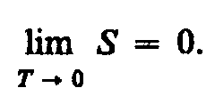
*В. Ф. Г. Нернст (1864—1941) — немецкий физик и химик.

Так как энтропия определяется с точностью до аддитивной постоянной, то эту постоянную удобно взять равной нулю. Отметим, однако, что это произвольное допущение, поскольку энтропия по своей сущности всегда определяется с точностью до аддитивной постоянной. Из теоремы Нернста — Планка следует, что теплоемкости С_{р} и С_{V} при 0 К равны нулю.

§ 59. Тепловые двигатели и холодильные машины. Цикл Карно и его к. п. д. для идеального газа
Из формулировки второго начала термодинамики по Кельвину следует, что вечный двигатель второго рода — периодически действующий двигатель, совершающий работу за счет охлаждения одного источника теплоты, — невозможен. Для иллюстрации этого положения рассмотрим работу теплового двигателя (исторически второе начало термодинамики и возникло из анализа работы тепловых двигателей).
Принцип действия теплового двигателя приведен на рис. 85. От термостата* с более высокой температурой Т₁, называемого нагревателем, за цикл отнимается количество теплоты Q₁, а термостату с более низкой температурой Т₂, называемому холодильником, за цикл передается количество теплоты Q₂, при этом совершается работа А = Q₁ – Q₂.
*Термодинамическая система, которая может обмениваться теплотой с телами без изменения температуры.

Чтобы термический коэффициент полезного действия теплового двигателя (56.2) был равен 1, необходимо выполнение условия Q₂ = 0, т. е. тепловой двигатель должен иметь один источник теплоты, а это невозможно. Tax, французский физик и инженер Н. Л. С. Карно (1796 — 1832) показал, что для работы теплового двигателя необходимо не менее двух источников теплоты с различными температурами, иначе это противоречило бы второму началу термодинамики.
Двигатель второго рода, будь он возможен, был бы практически вечным. Охлаждение, например, воды океанов на 1° дало бы огромную энергию. Масса воды в Мировом океане составляет примерно 10¹⁸ т, при охлаждении которой на 1° выделилось бы примерно 10²⁴ Дж теплоты, что эквивалентно полному сжиганию 10¹⁴ т угля. Железнодорожный состав, нагруженный этим количеством угля, растянулся бы на расстояние 10¹⁰ км, что приблизительно совпадает с размерами Солнечной системы!
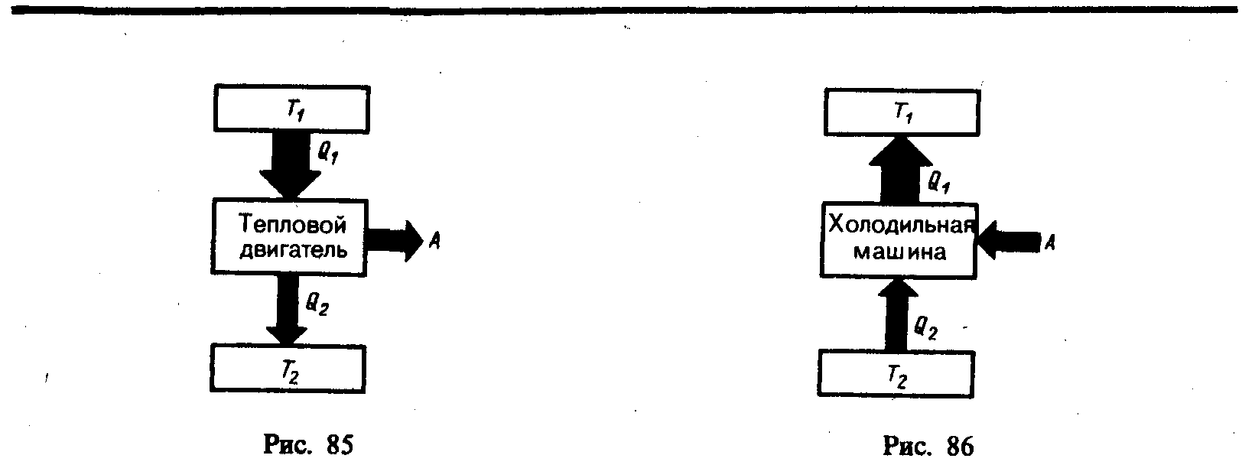
Процесс, обратный происходящему в тепловом двигателе, используется в холодильной машине, принцип действия которой представлен на рис. 86. Системой за цикл от термостата с более низкой температурой Т₂ отнимается количество теплоты Q₂ и отдается термостату с более высокой температурой Т₁ количество теплоты Q₁. Для кругового процесса, согласно (56.1), Q=A, но, по условию, Q = Q₂ – Q₁ < 0, поэтому А<0 и Q₂ – Q₁ = –А, или Q₁ = Q₂ + A, т. е. количество теплоты Q₁, отданное системой источнику теплоты при более высокой температуре T₁ больше количества теплоты Q₂, полученного от источника теплоты при более низкой температуре T₂, на величину работы, совершенной над системой. Следовательно, без совершения работы нельзя отбирать теплоту от менее нагретого тела и отдавать ее более нагретому. Это утверждение есть не что иное, как второе начало термодинамики в формулировке Клаузиуса.
Однако второе начало термодинамики не следует представлять так, что оно совсем запрещает переход теплоты от менее нагретого тела к более нагретому. Ведь именно такой переход осуществляется в холодильной машине. Но при этом надо помнить, что внешние силы совершают работу над системой, т. е. этот переход не является единственным результатом процесса.
Основываясь на втором начале термодинамики, Карно вывел теорему, носящую теперь его имя: из всех периодически действующих тепловых машин, имеющих одинаковые температуры нагревателей (T₁) и холодильников (T₂), наибольшим к. п. д. обладают обратимые машины; при этом к. п. д. обратимых машин, работающих при одинаковых температурах нагревателей (T₁) и холодильников (T₂), равны друг другу и не зависят от природы рабочего тела (тела, совершающего круговой процесс и обменивающегося энергией с другими телами), а определяются только температурами нагревателя и холодильника.
Карно теоретически проанализировал обратимый наиболее экономичный цикл, состоящий из двух изотерм и двух адиабат. Его называют циклом Карно. Рассмотрим прямой цикл Карно, в котором в качестве рабочего тела используется идеальный газ, заключенный в сосуд с подвижным поршнем.
Цикл Карно изображен на рис. 87, где изотермические расширение и сжатие заданы соответственно кривыми 1—2 и 3—4, а адиабатические расширение и сжатие — кривыми 2—3 и 4—1. При изотермическом процессе U=const, поэтому, согласно (54.4), количество теплоты Q₁, полученное газом от нагревателя, равно работе расширения А₁₂, совершаемой газом при переходе из состояния 1 в состояние 2:
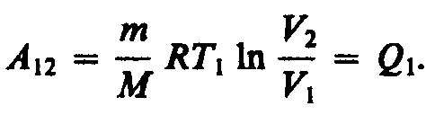 (59.1)
При адиабатическом расширении 2—3 теплообмен с окружающей средой отсутствует и работа расширения А₂₃ совершается за счет изменения внутренней энергии (см. (55.1) и (55.8)):
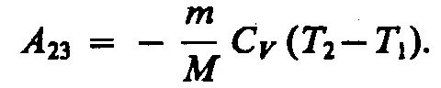
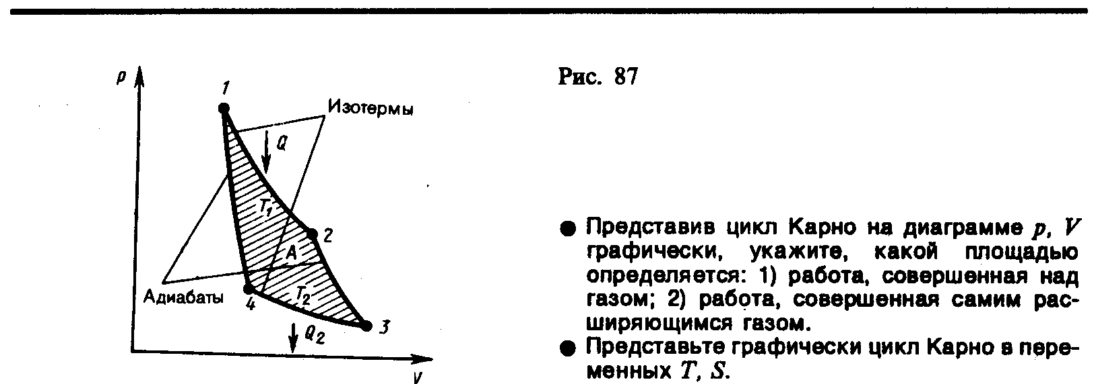
Количество теплоты Q₂, отданное газом холодильнику при изотермическом сжатии, равно работе сжатия А₃₄:
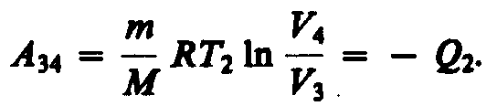 (59.2)
Работа адиабатического сжатия
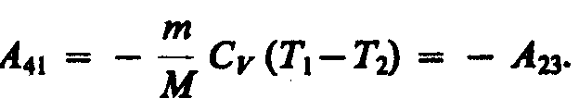
Работа, совершаемая в результате кругового процесса,
и, как можно показать, определяется площадью, заштрихованной на рис. 87. Термический к. п. д. цикла Карно, согласно (56.2),
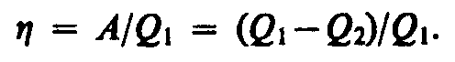
Применив уравнение (55.5) для адиабат 2—3 и 4—1, получим
откуда
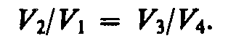 (59.3)
Подставляя (59.1) и (59.2) в формулу (56.2) и учитывая (59.3), получаем
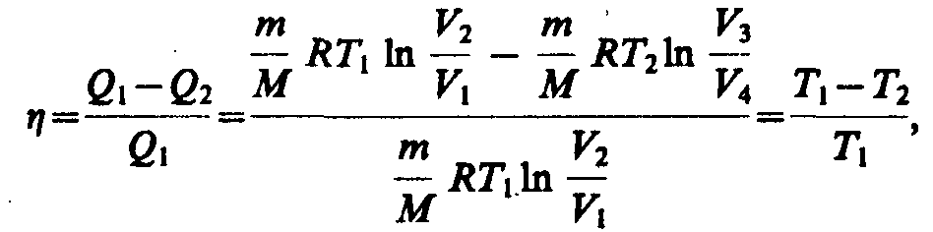 (59.4)
т. е. для цикла Карно к. п. д. действительно определяется только температурами нагревателя и холодильника. Для его повышения необходимо увеличивать разность температур нагревателя и холодильника. Например, при T₁ = 400 К и T₂ = 300 К η = 0,25. Если же температуру нагревателя повысить на 100 К, а температуру холодильника понизить на 50 К, то η = 0,5. К. п. д. всякого реального теплового двигателя из-за трения и неизбежных тепловых потерь гораздо меньше вычисленного для цикла Карно.
Обратный цикл Карно положен в основу действия тепловых насосов. В отличие от холодильных машин тепловые насосы должны как можно больше тепловой энергии отдавать горячему телу, например системе отопления. Часть этой энергии отбирается от окружающей среды с более низкой температурой, а часть — получается за счет механической работы, производимой, например, компрессором.
Теорема Карно послужила основанием для установления термодинамической шкалы температур. Сравнив левую и правую части формулы (59.4), получим
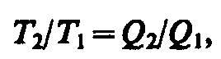 (59.5)
т. е. для сравнения температур Т₁ и T₂ двух тел необходимо осуществить обратимый цикл Карно, в котором одно тело используется в качестве нагревателя, другое — холодильника. Из равенства (59.5) видно, что отношение температур тел равно отношению отданного в этом цикле количества теплоты к полученному. Согласно теореме Карно, химический состав рабочего тела не влияет на результаты сравнения температур, поэтому такая термодинамическая шкала не связана со свойствами какого-то определенного термометрического тела. Отметим, что практически таким образом сравнивать температуры трудно, так как реальные термодинамические процессы, как ухе указывалось, являются необратимыми.

